8-Key-Panels
Kontakt: Pixtxa
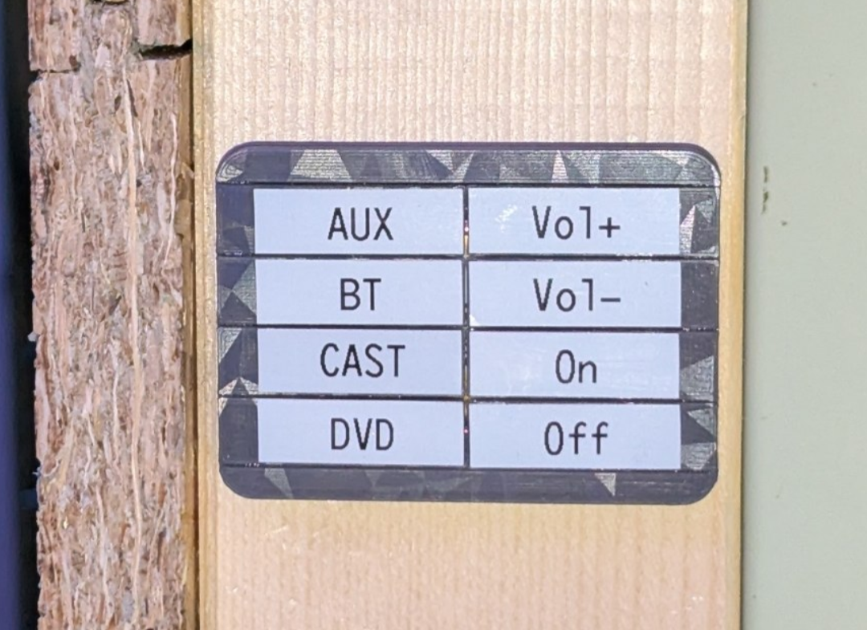Vorschau-Bild
Projektstatus:
abgeschlossen

Das Problem
Der Musikanlage im Replikatorraum fehlte eine einfache Bedienmöglchkeit. Sie wurde bereits in HomeAssistant eingebunden, aber es fehlt ein einfaches Frontend. Lauter/Leiser ist sehr wichtig, Quellwahl und An-/Ausschalten ist auch sinnvoll. Der Infrarotempfang ist quer durch den Raum nicht so gut möglich.
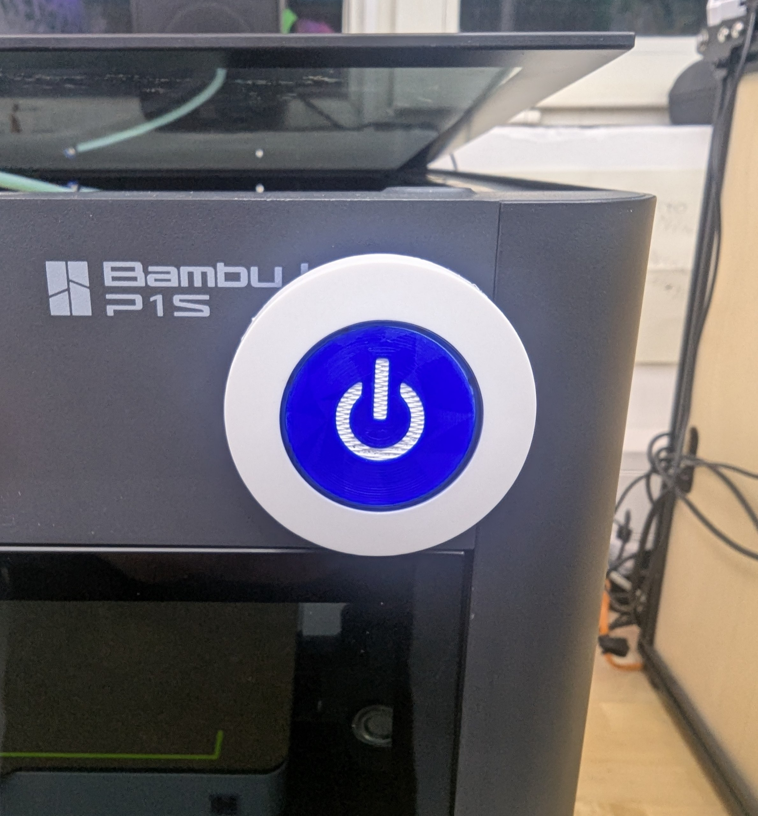Bild der 433-MHz-Power-Taste am BambuLab Drucker"

Das Vorprojekt
Als die Drucker ihre Power-Buttons auf 433-MHz-Basis bekamen, wurde ein generischer 433-MHz-Empfänger an HomeAssistant gebunden. Dieser kann natürlich auch für anderes verwendet werden.

Fertige Lösungen
Natürlich gibt es fertige Fernbedienungen mit z.B. acht Tasten, die geeignet wären, aber Ziel war, es möglichst günstig zu machen und ein schön flaches Panel zu haben. Die Tasten sollen auch beschriftbar sein, damit es intuitiv verwendbar ist, was bei vielen Modellen nicht wirklich gegeben ist.

Die Umsetzung
Auch hier lieferte AliExpress wieder. Mit Mengenrabatt unter 1 € für eine 4-Tasten-Fernbedienung incl. Batterie. Bis auf die Tastenzahl und fehlende Beschriftbar- und Wandmontierbarkeit ein tolles Angebot, aber wenn man zwei davon in ein beschriftbares Gehäuse packt, sollte das schon gehen. Für den Preis wurde also nicht lange überlegt und gleich zugeschlagen.
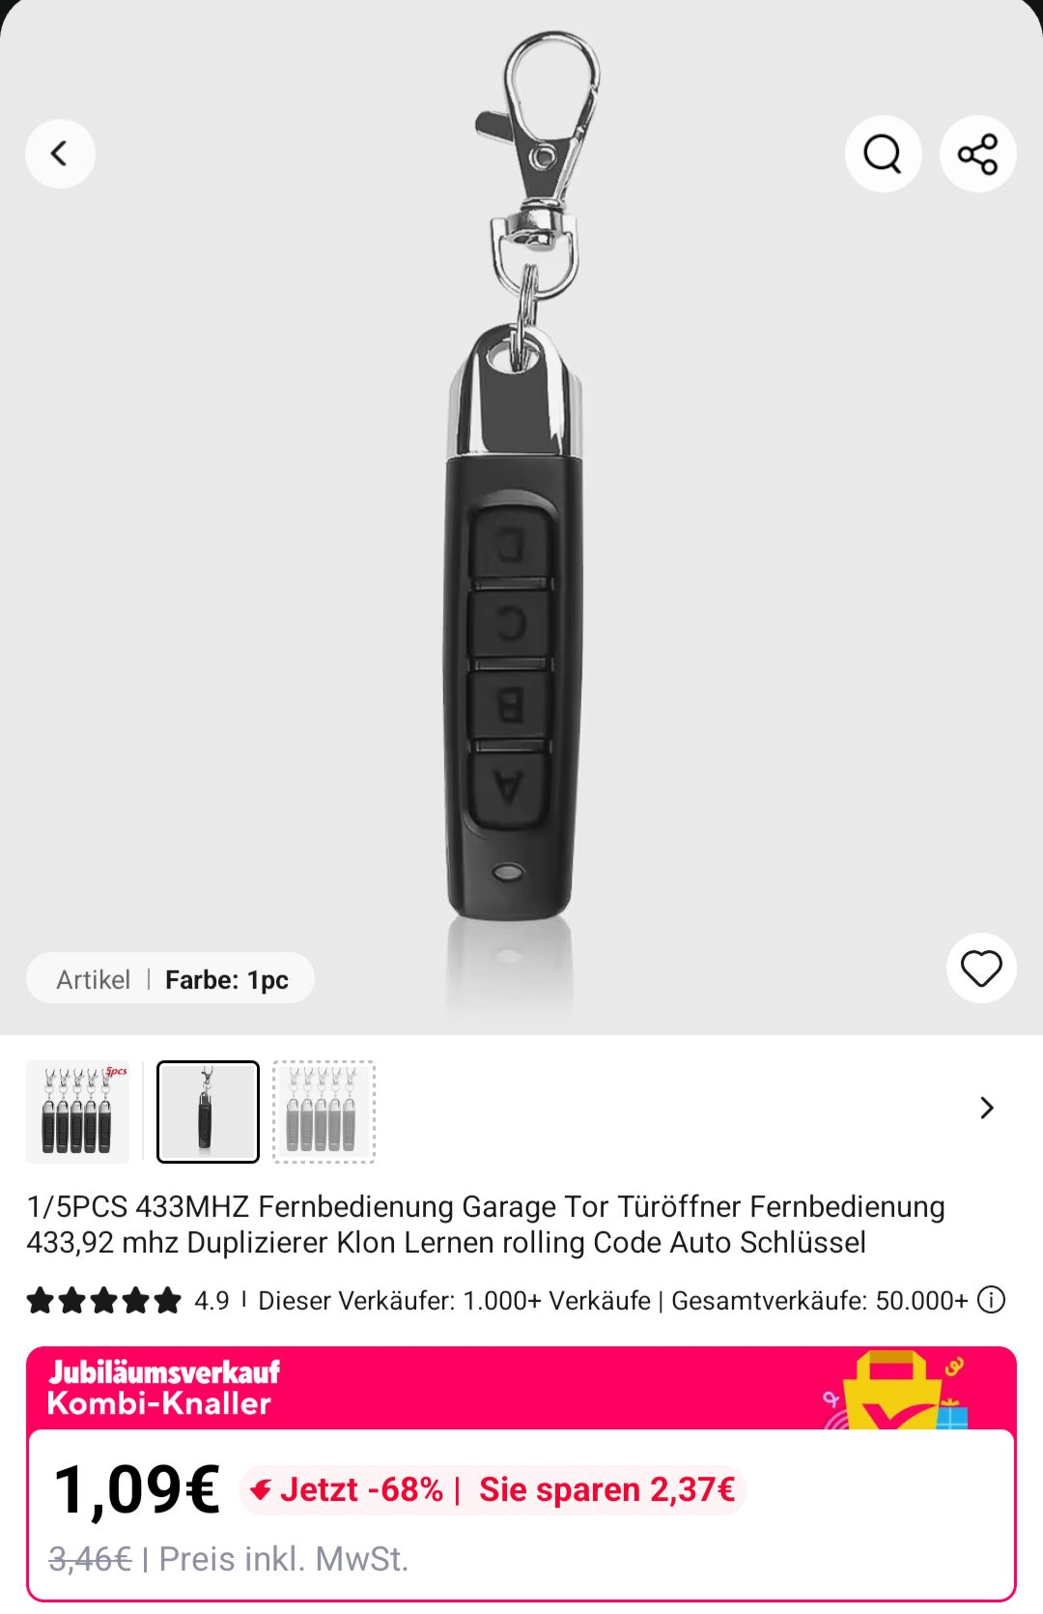Aliexpress-Screenshot; eine Fernbedienung für 1,09 €
Nach dem Öffnen einer Schraube ließen sich die Einzelteile aus dem Gehäuse nehmen. Die Elektronik wurde von den Batteriekontakten befreit, damit die Rückseite flach ist und für schönere Farben wurden zudem die LEDs getauscht. Es wurde ein Gehäuse designed, in das zwei der Fernbedienungen incl. Batterie rein passen. Da die Batterie das Größte ist, gibt sie die Stärke des Modells vor. Die Tasten liegen 9 mm auseinander und wir haben 9 mm Labelband; die Elektroniken sind 46,6 mm lang. Gewählt wurde eine Höhe von 50 mm und ein Design, bei dem oben und unten ein Streifen mit halber Tastenhöhe stehen bleibt. Für die Tasten bleibt somit eine Höhe von knapp 10 mm. Das geht vom Tasten-Spacing noch auf, die Elektronik passt komplett rein und mit den 9 mm Labels bleibt noch etwas Luft für Spalten, damit die Tasten getrennt sind und man muss die Labels nicht ganz so präzise ausrichten. Da sich beide Elektroniken eine Batterie teilen, bleibt noch eine als Ersatz übrig.
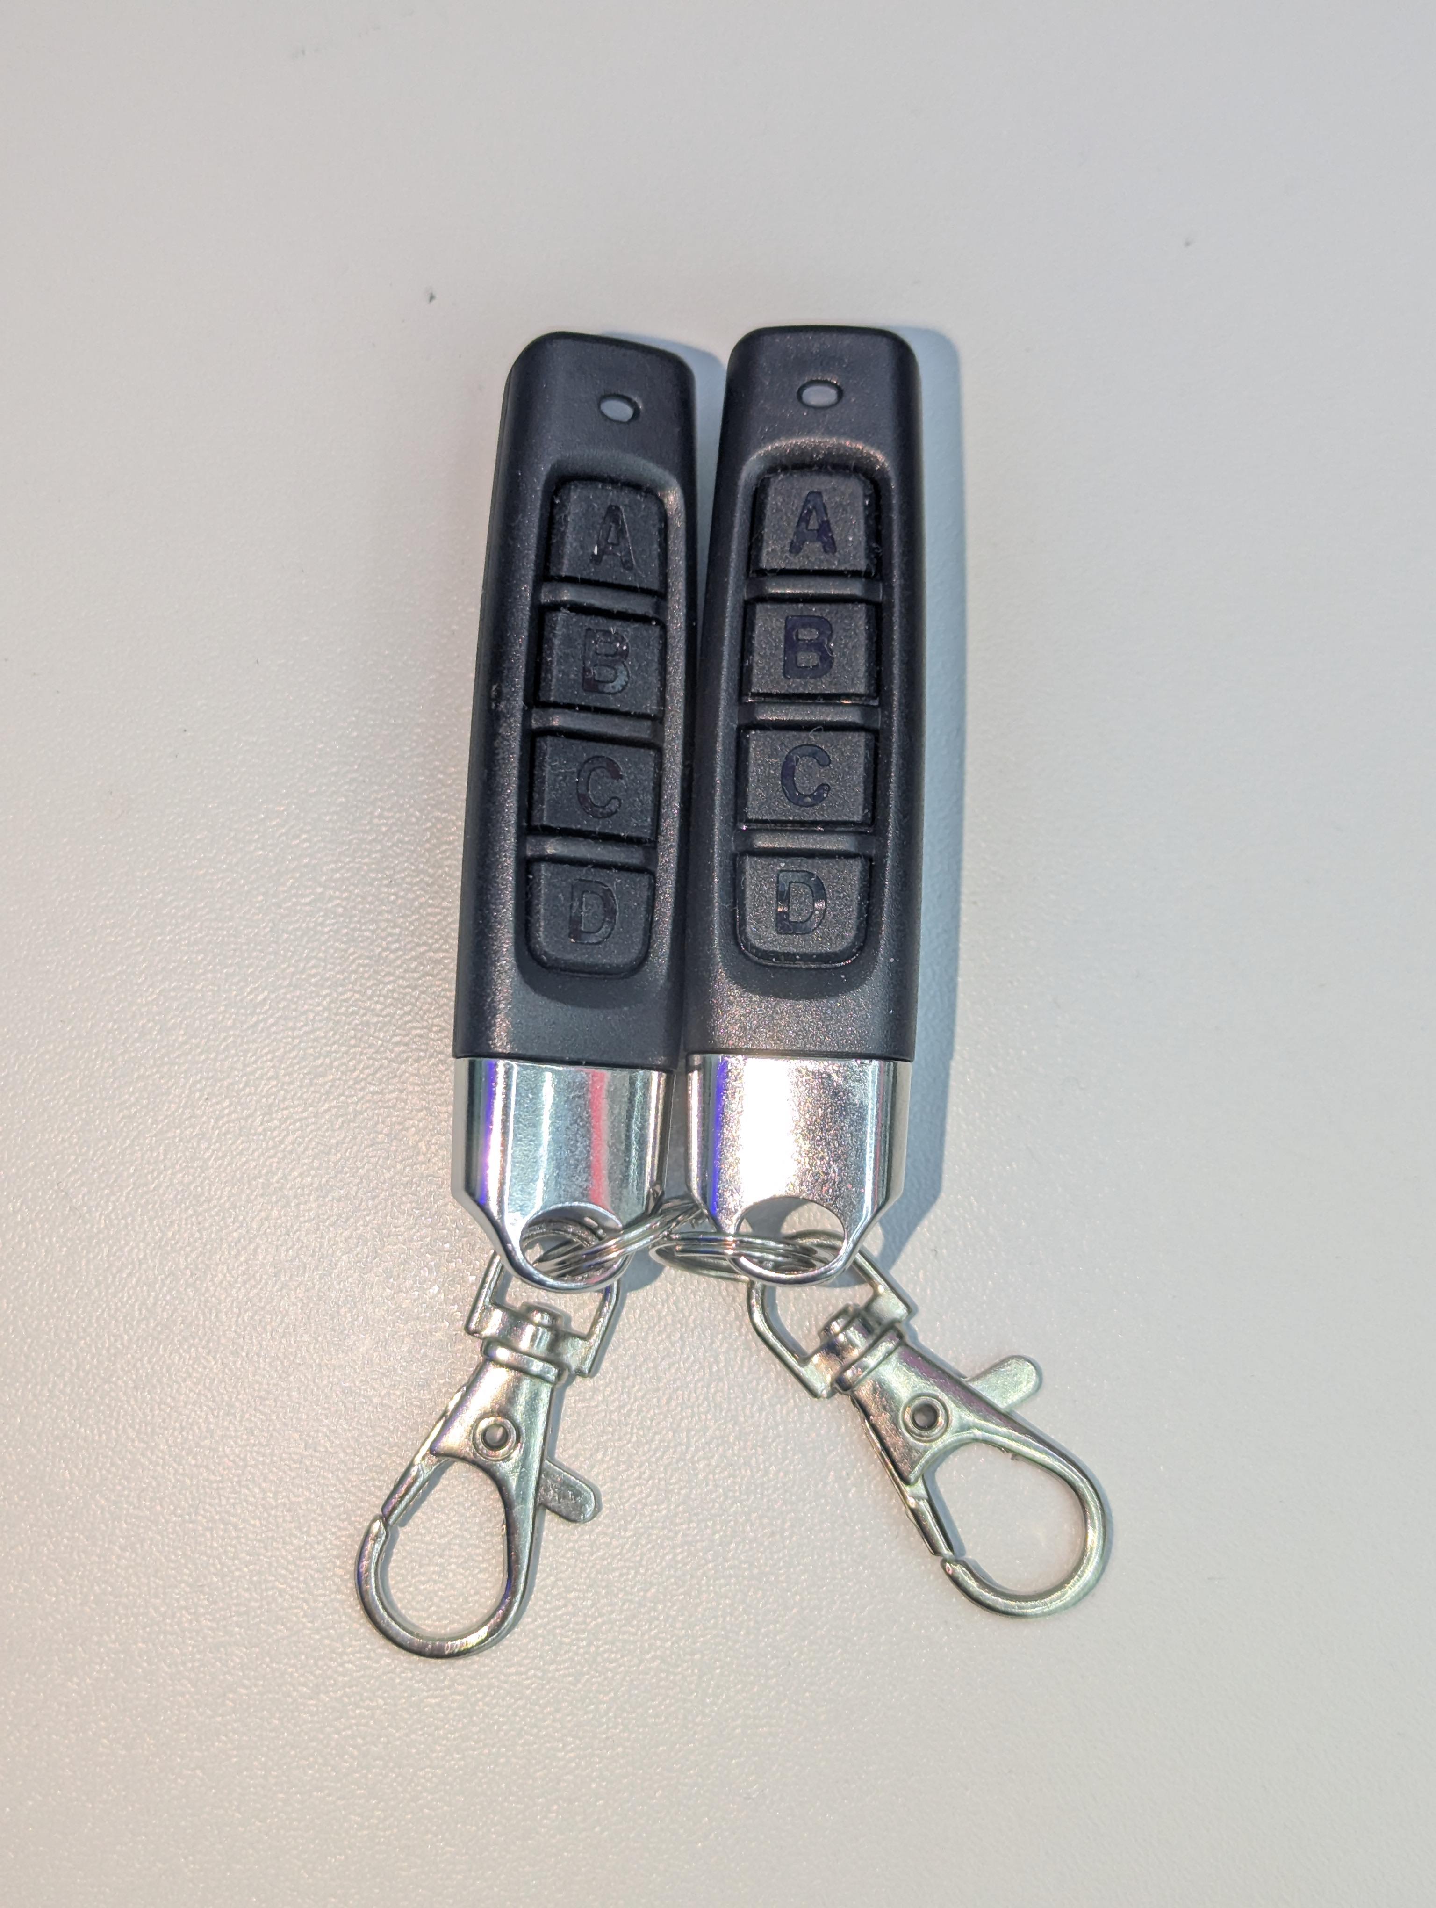Zwei der Fernbedienungen.
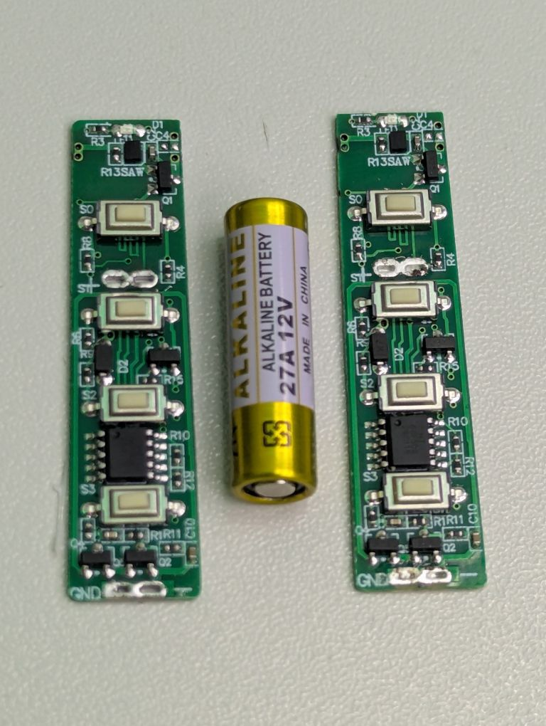Zwei Elektroniken ohne Batteriekontakten und dazwischen eine kleine, runde 12V-Batterie des Typs 27A.
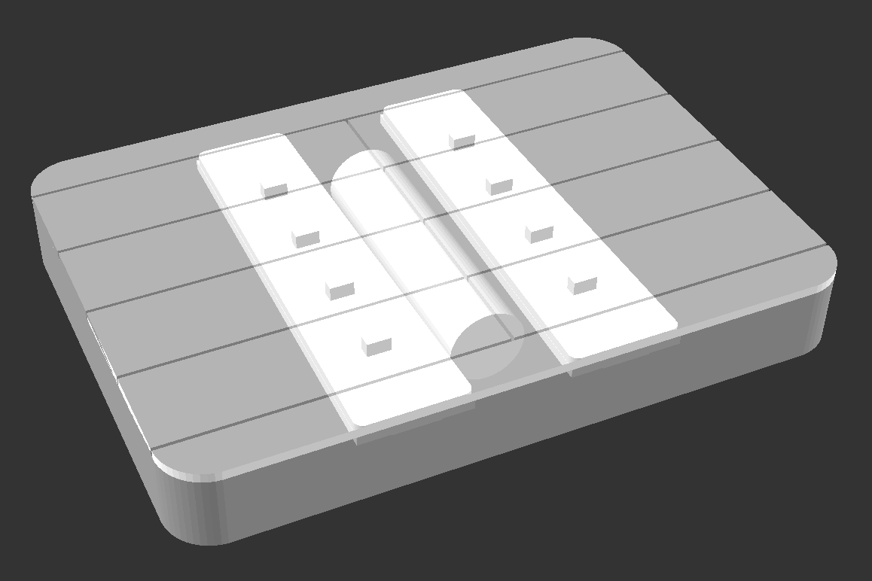Ein transparentes 3D-Modell mit den Elektroniken und der Batterie als Platzhalter.
Das Ganze ist nur ein Teil, aber der Druck wird passend pausiert und danach werden die Batteriekontakte eingelötet. Eine transparente Version wurde auch gedruckt. Die Wandmontage erfolgt per Montagetape.
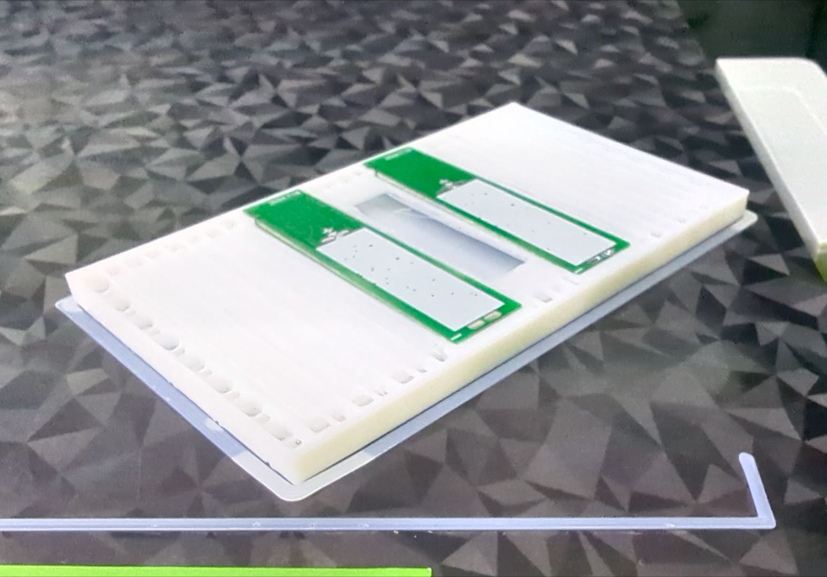Pausierter Druck mit eingelegten Elektroniken.
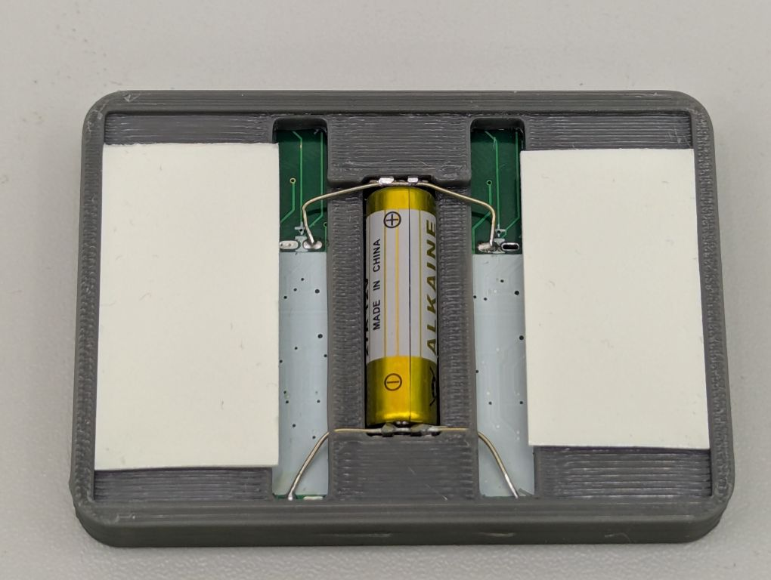Rückseite mit eingebauter Batterie und angebrachten Klebestreifen.
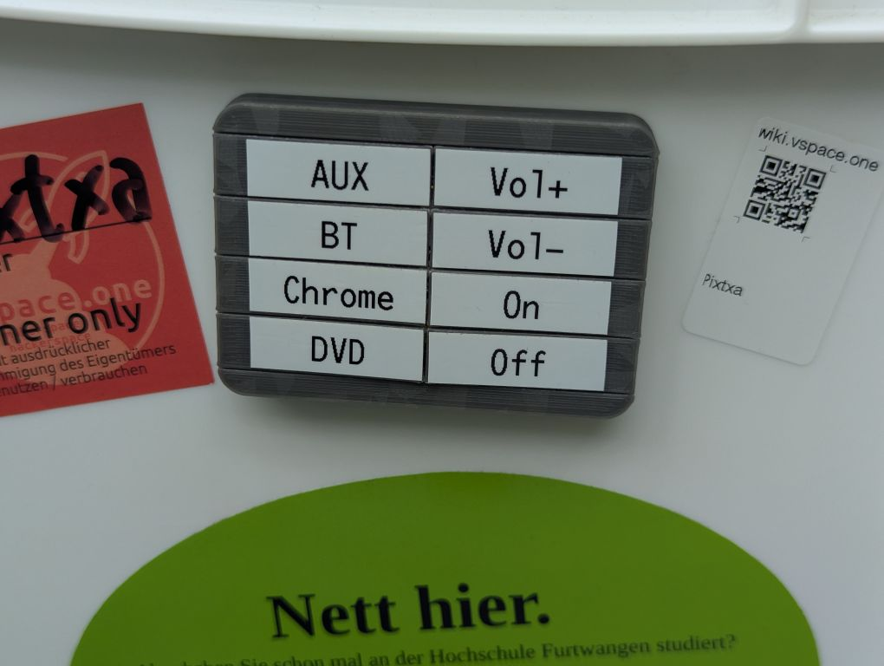Eine graue, mit Labelband beschriftete Fernbedienung klebt auf Pixtxas Member-Box. Links ist die Quellwahl (AUX, BT, CAST und DVD), rechts Vol+/Vol- sowie On/Off.
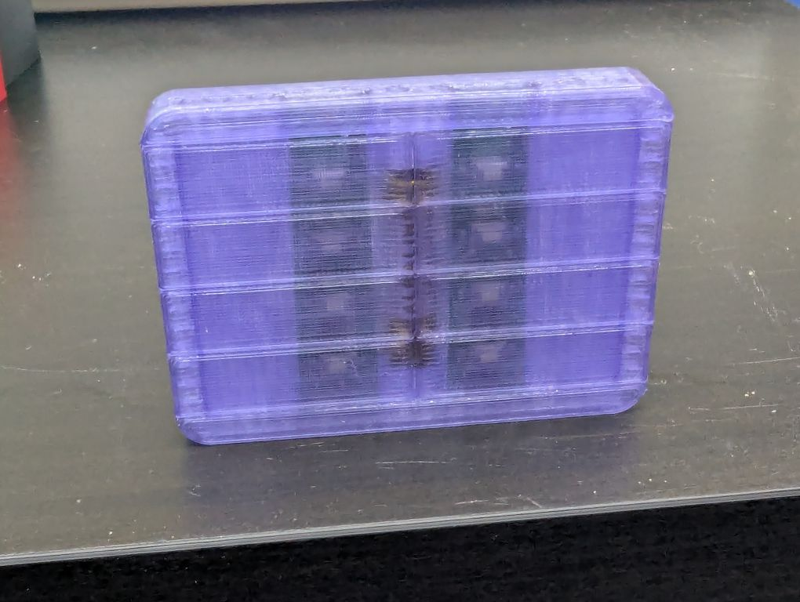Eine violett-transparente Version, bei der man die Elektronik und Batterie druchscheinen sieht.
Das Beschriften per Labelband geht, verdeckt aber leider die hübsche Struktur des Druckbetts. Das transparente Gehäuse ist durchsichtiger als erwartet. Also wurde eine neue Idee versucht. Um sich nicht mit Grafiksoftware und Druckertreibern rumärgern zu müssen, wurde das fertig beschriftete Panel einfach am Kopierer kopiert und ausgeschnitten. Dieser Ausschnitt wurde zu passender Zeit in einen transparenten Druck eingelegt. So erhält man ein Panel, das die Druckbettstruktur sowie die Beschriftung zeigt.
Timelapse des Druckvorgangs. Bei der ersten Pause wurde das Papier eingelegt, bei der Zweiten die Elektroniken.
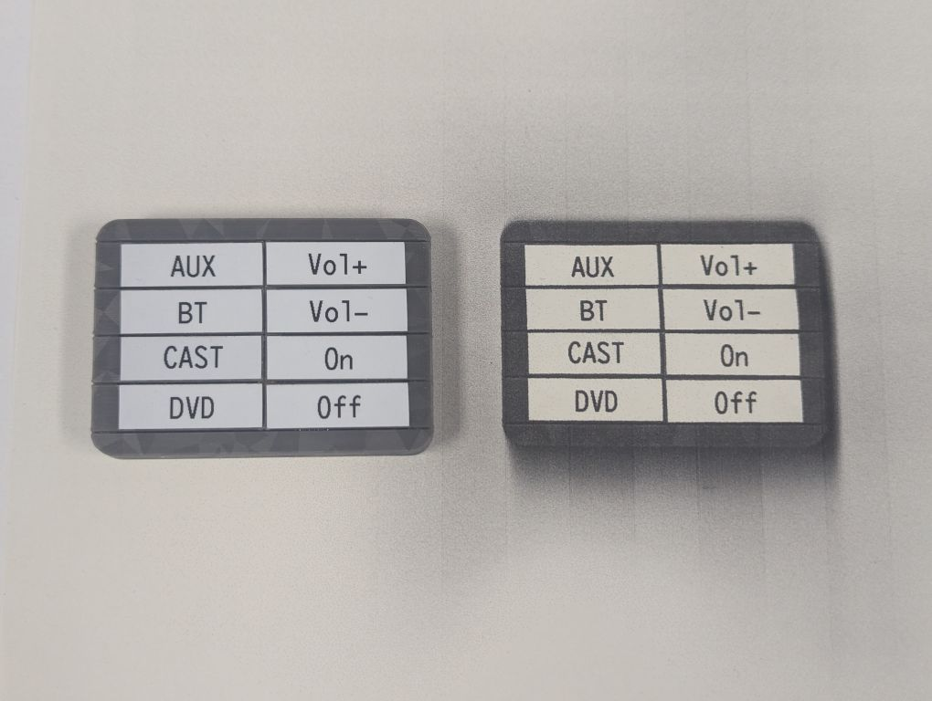Das graue Panel mit dem Labelband und daneben eine Kopie der Vorderseite.
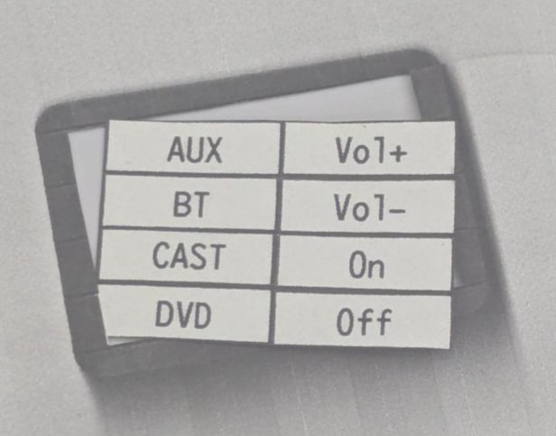Der Bereich mit der Beschriftung wurde aus der Kopie ausgeschnitten.
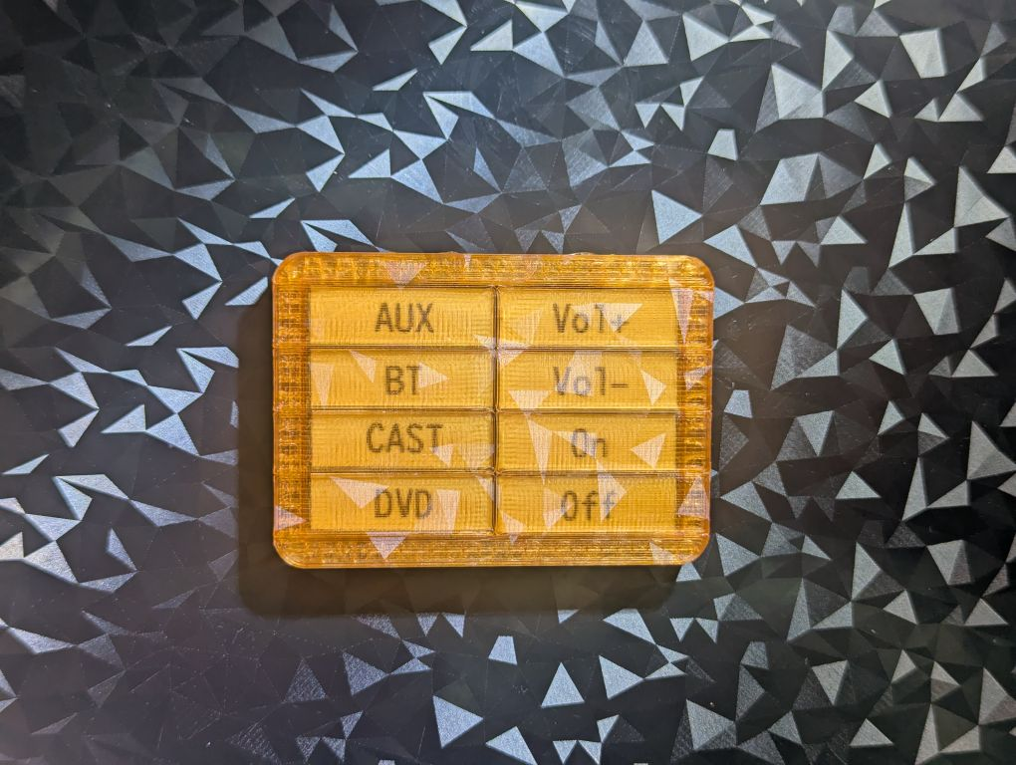Ergebnis des orange-transparenten Drucks auf dem Druckbett. Der Text ist gut lesbar, die Struktur aber ebenfalls erkennbar.
Auch wenn der Drucker das Filament nicht perfekt druckte, hält der Druck.

Lasertime
Die Labels wurden später wieder entfernt und die Beschriftung wurde in der Binary Kitchen in Regensburg per Laser eingraviert.
Video vom Lasern
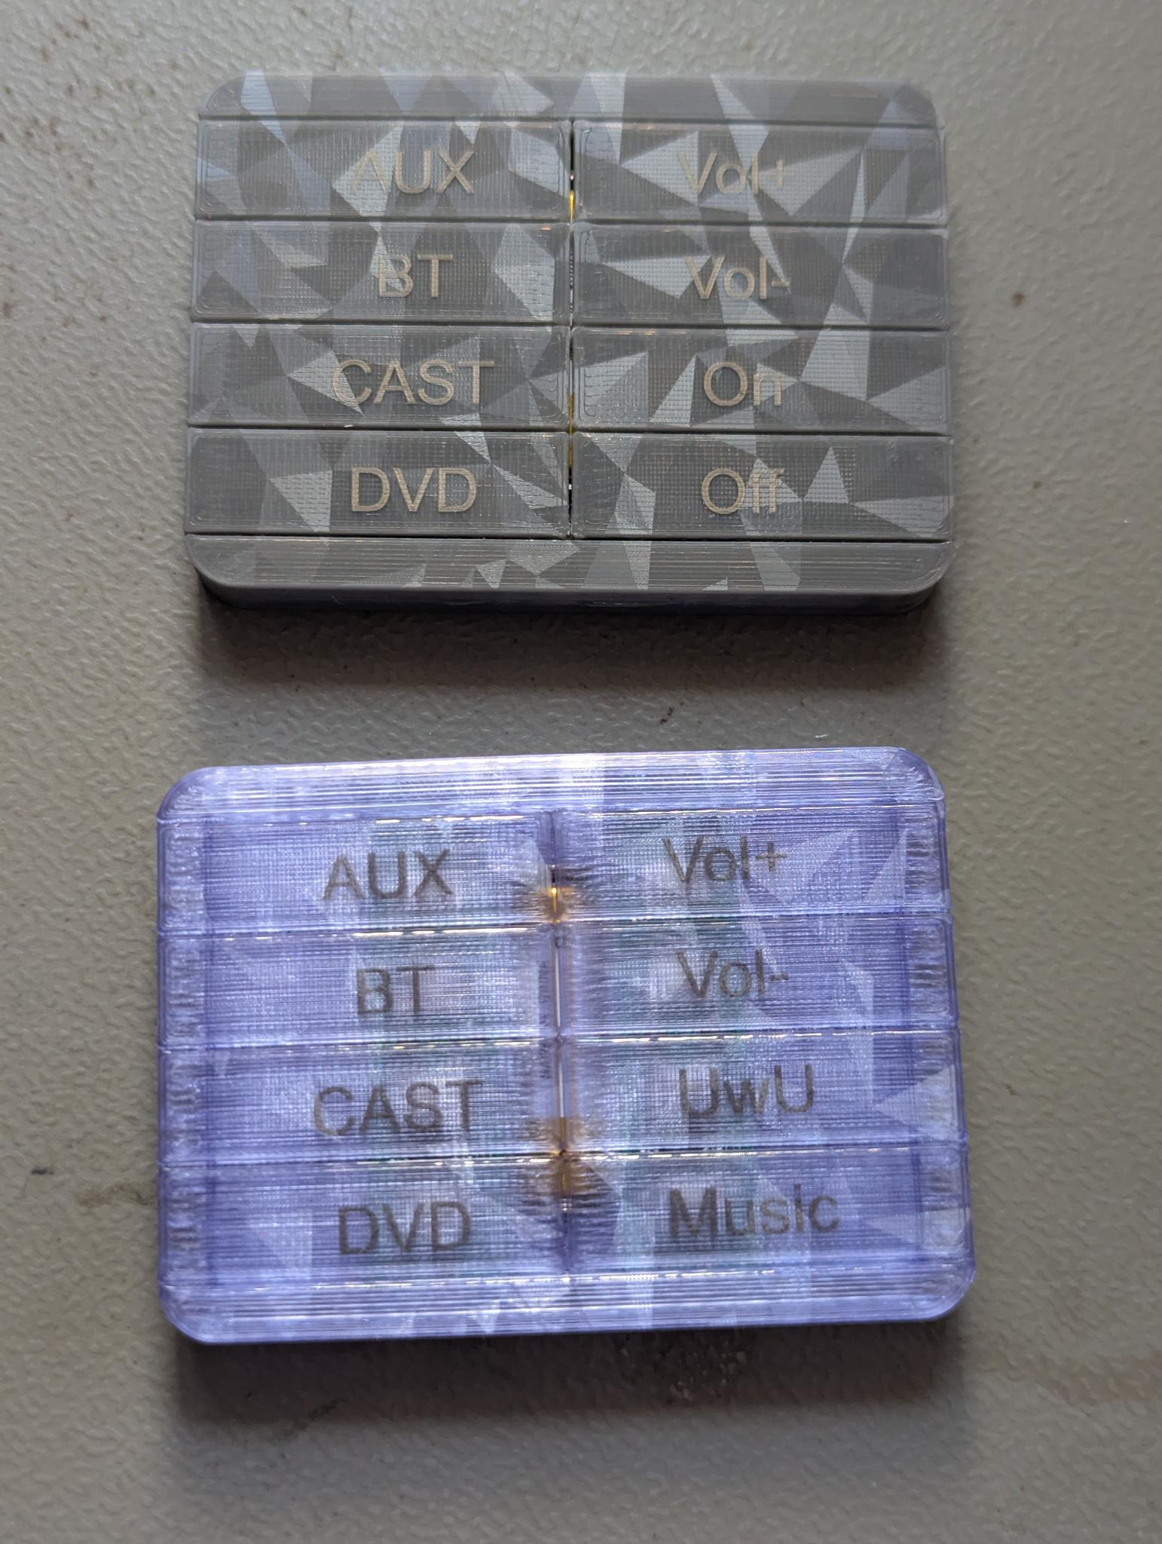Ergebnis vom Lasern. Graues Panel mit weißer Schrift und violett-transparentes Panel mit schwarzer Schrift.
Beim grauen Modell wurde der Farbstoff zerstört, wodurch weißer Text entsteht; beim transparenten kam mehr Leistung zum Einsatz, sodass es zu schwarzem Text verkohlte.

Die Lautstärkekontrolle (Quick-Fix)
Leider ermöglicht die HomeAssistant-Anbindung des Verstärkers aktuell nur einen Befehl alle zwei Sekunden. Eine schnelle, präzise, latenzarme Lautstärkesteuerung ist damit nicht möglich. Um das Problem zu umgehen, wurden einfach zwei weitere 433-MHz-Empfänger im Originalzustand mit einer lernfähigen IR-Fernbedienung verbunden. Die LED wurde per Leitung verlängert, um sie abgesetzt zu platzieren.
Vorführung der Quellwahl sowie der neuen Lautstärkekontrolle.
Nach einem erfolgreichen Test wurde das Ganze in eine, aus einem Stück Kabelkanal gebastelte, Box verpackt und sorgt nun für eine gut nutzbare Lautstärkesteuerung, bis HomeAssistant den Verstärker vernünftig schnell ansprechen kann.
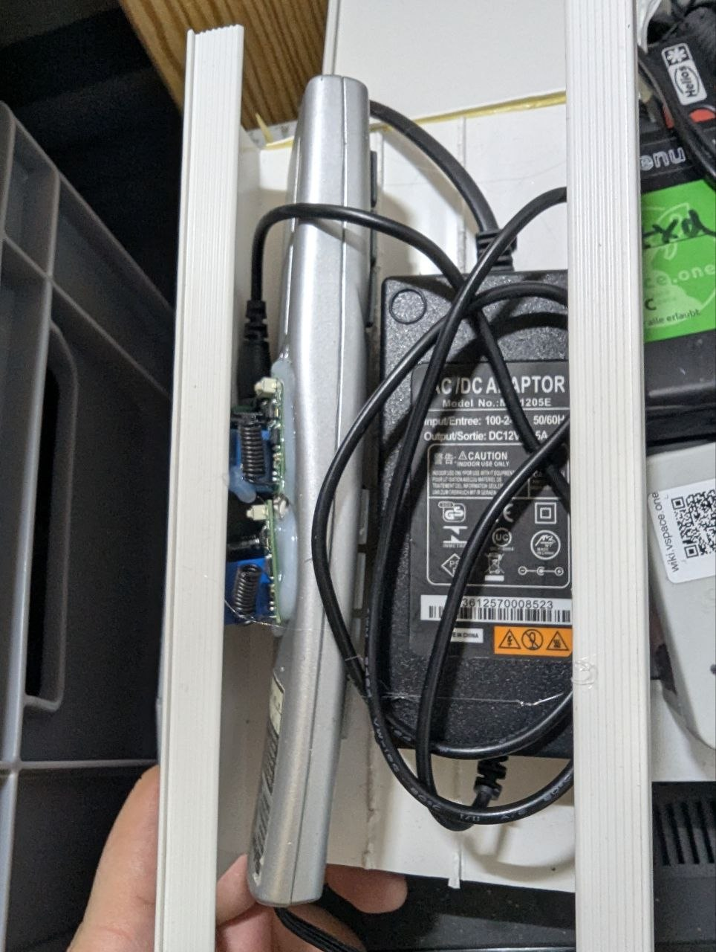Netzteil, Fernbedienung und zwei Empfänger mit Relais im geöffneten Gehäuse.
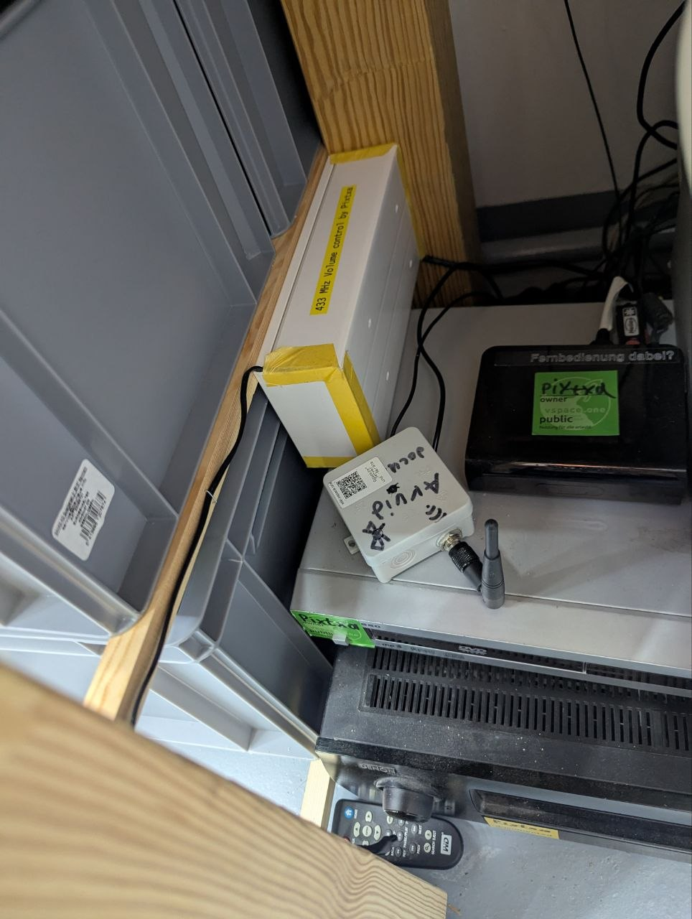Das geschlossene Gehäuse unterm Tisch.
Mal sehen, ob die HomeAssistant-Anbindung gefixt ist, bevor die Batterien in der Fernbedienung leer sind.

